

СКАМЬЯ ПОД ШТАНГУ DFC Артикул: D745

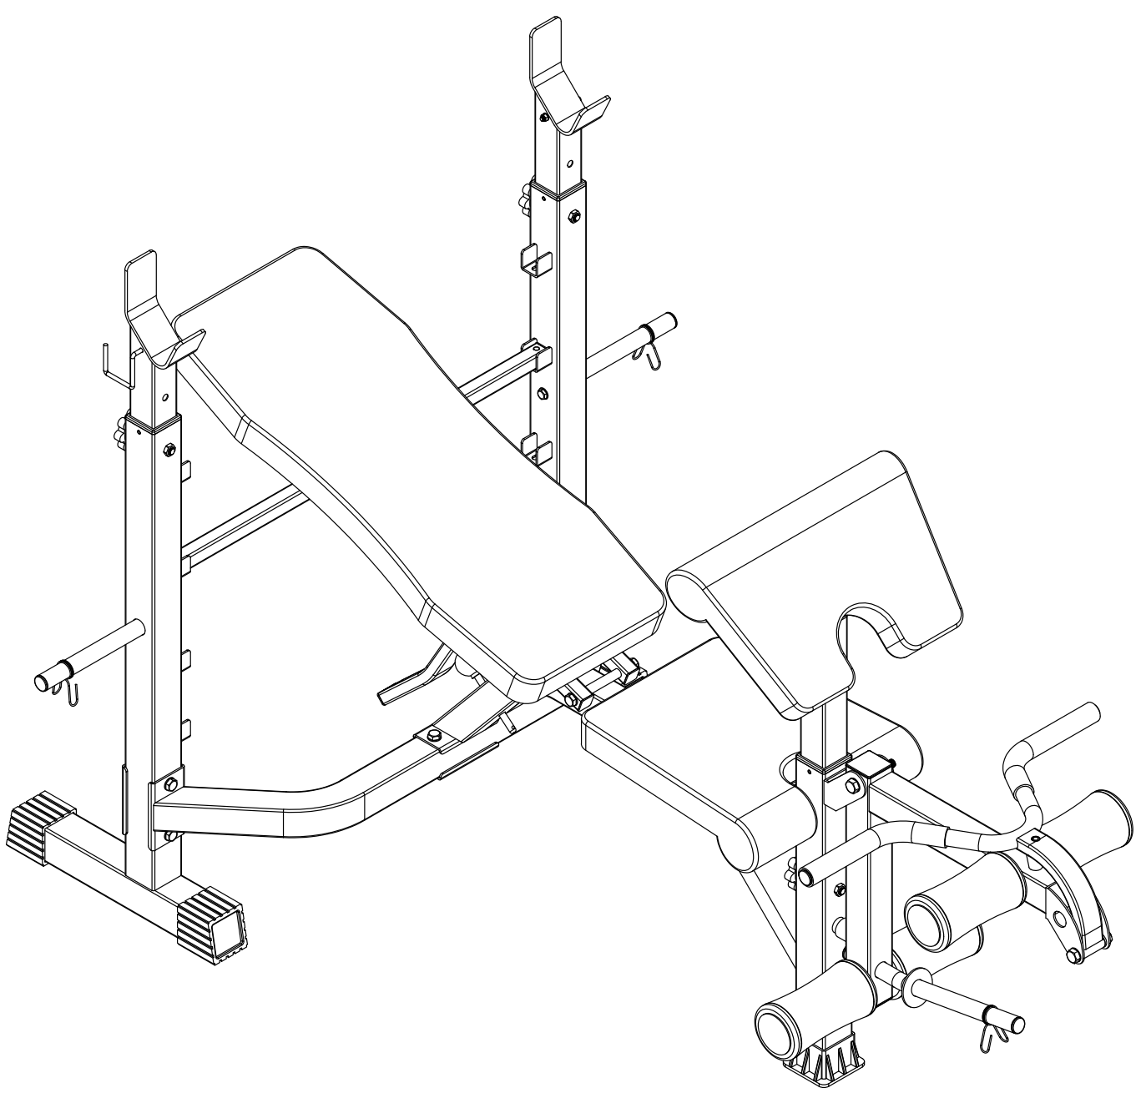

Руководство пользователя

Перед тем, как приступить к сборке и эксплуатации тренажёра, внимательно изучите инструкции данного руководства.

Меры предосторожности
- Во избежание травм, перед сборкой и эксплуатацией тренажёра внимательно изучите инструкции, представленные в данном руководстве. Сохраните руководство, чтобы использовать его в дальнейшем в качестве справочного материала. Проследите за тем, чтобы все пользователи были ознакомлены с инструкциями.

2. Перед началом любой программы тренировок проконсультируйтесь с врачом. Это особенно важно для пользователей старше 35 лет, а также для тех, кто ранее не занимался спортом или у кого есть проблемы со здоровьем. При беременности также следует получить консультацию врача, прежде чем использовать тренажёр.

3. Следите за своим самочувствием во время тренировки. Неправильное использование тренажёра и повышенные нагрузки могут привести к травмам и даже смерти. Если у вас возникла слабость, головокружение, вы чувствуете тошноту, сдавленность в груди или какие-то другие болезненные симптомы, немедленно прекратите тренировку и обратитесь к врачу.

- Тренажёр следует устанавливать на твёрдую и устойчивую поверхность, разместив под оборудование защитное покрытие, чтобы избежать повреждений пола. Для обеспечения безопасности свободного пространства вокруг тренажёра должно быть не менее 0,5 метров. Перед запуском тренажёра проверьте, чтобы все крепёжные детали были надёжно затянуты.

- Для поддержания работоспособности тренажёра регулярно проводите осмотр на предмет повреждённых и/или изношенных деталей.

- Используйте тренажёр только по его прямому назначению. Если во время тренировки вы услышали какие-то посторонние шумы или обнаружили поломку, немедленно прекратите тренировку. Не используйте тренажёр до тех пор, пока проблема не будет устранена.

- Для занятий на тренажёре надевайте удобную спортивную форму. Избегайте слишком свободной одежды, которая может попасть в движущиеся части тренажёра.

- Тренажёр предназначен только для домашнего использования. Максимально допустимая нагрузка на тренажёр:
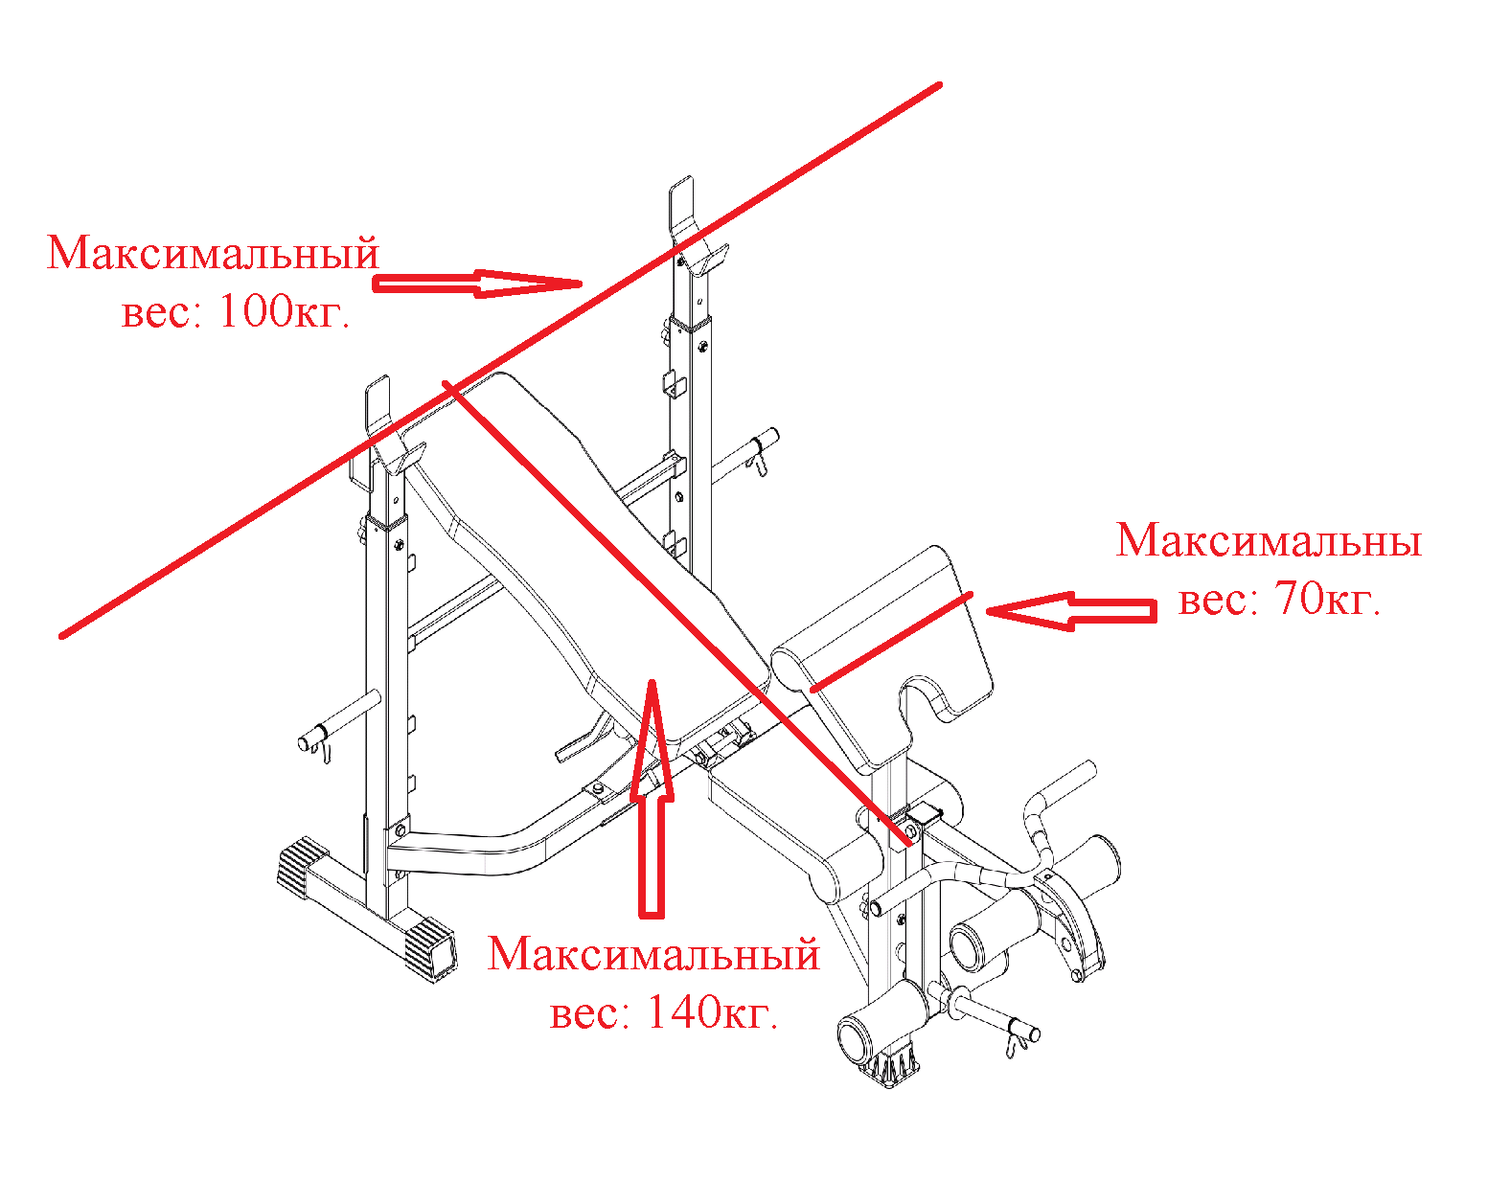

9. Не используйте тренажёр в терапевтических целях.

10. Будьте осторожны при использовании тренажёра, чтобы избежать повреждений и травм. Следуйте указанным инструкциям и рекомендациям.

При необходимости выполните разминку перед тренировкой. Заниматься на тренажёре следует не ранее, чем через час после принятия пищи. По завершению тренировки выполните разминочные упражнения, чтобы расслабить мышцы после высоких нагрузок.

Спецификация

№ | Наименование | Кол-во | № | Наименование | Кол-во
1 | Рычаг для сгибания/разгибания ног | 1 | 28 | Заглушка | 4
2 | Передняя опора | 1 | 29 | Пластиковая втулка | 2
3 | Держатель парты для бицепса | 1 | 30 | Предохранительный крюк | 2
4 | Главная рама | 1 | 31 | Фиксирующая ручка | 2
5 | Опорные стойки | 2 | 32 | Квадратная заглушка □25 | 6
6 | Соединительная перекладина | 1 | 33 |  | 1
7 | Регулируемая рама спинки | 1 | 34 | Квадратная заглушка □60 | 4
8 | Держатель спинки | 2 | 35 | Стопорный штифт 10x100мм | 1
9 | Регулируемая стойка | 2 | 36 | Квадратная заглушка □20 | 4
10 | Рукоятка | 1 | 37 | Пластиковая переходная втулка | 1
11 | Трубка для валиков | 2 | 38 | Подножка | 1
12 | Наклонная рама | 1 | 39 | Квадратная заглушка □50 | 2
13 | Опорная рама спинки | 1 | 40 | Круглая заглушка Ø25 | 4
14 | Посадочная втулка для грузовых дисков | 2 | 41 | Винт M8x35 | 4
15 | Шайба Ø 12 | 4 | 42 | Фиксирующая ручка | 1
16 | Гайка M12 | 2 | 43 | Винт M10x80 | 4
17 | Сиденье | 1 | 44 | Винт M10x150 | 1
18 | Спинка | 1 | 45 | Винт M10x20 | 2
19 | Парта для бицепса | 1 | 46 | Винт M8x15 | 4
20 | Винт M12x80 | 1 | 47 | Винт M8x40 | 4
21 | Винт M12x75 | 2 | 48 | Гайка M10 | 11
22 | Винт M10x65 | 4 | 49 | Гайка M6 | 2
24 | Накладка на рукоятку | 2 | 50 | Шайба Ø8 | 12
25 | Амортизатор | 1 | 51 | Зажим | 3
26 | Втулка | 2 | 52 | Шайба Ø 10 | 22
27 | Валик | 4

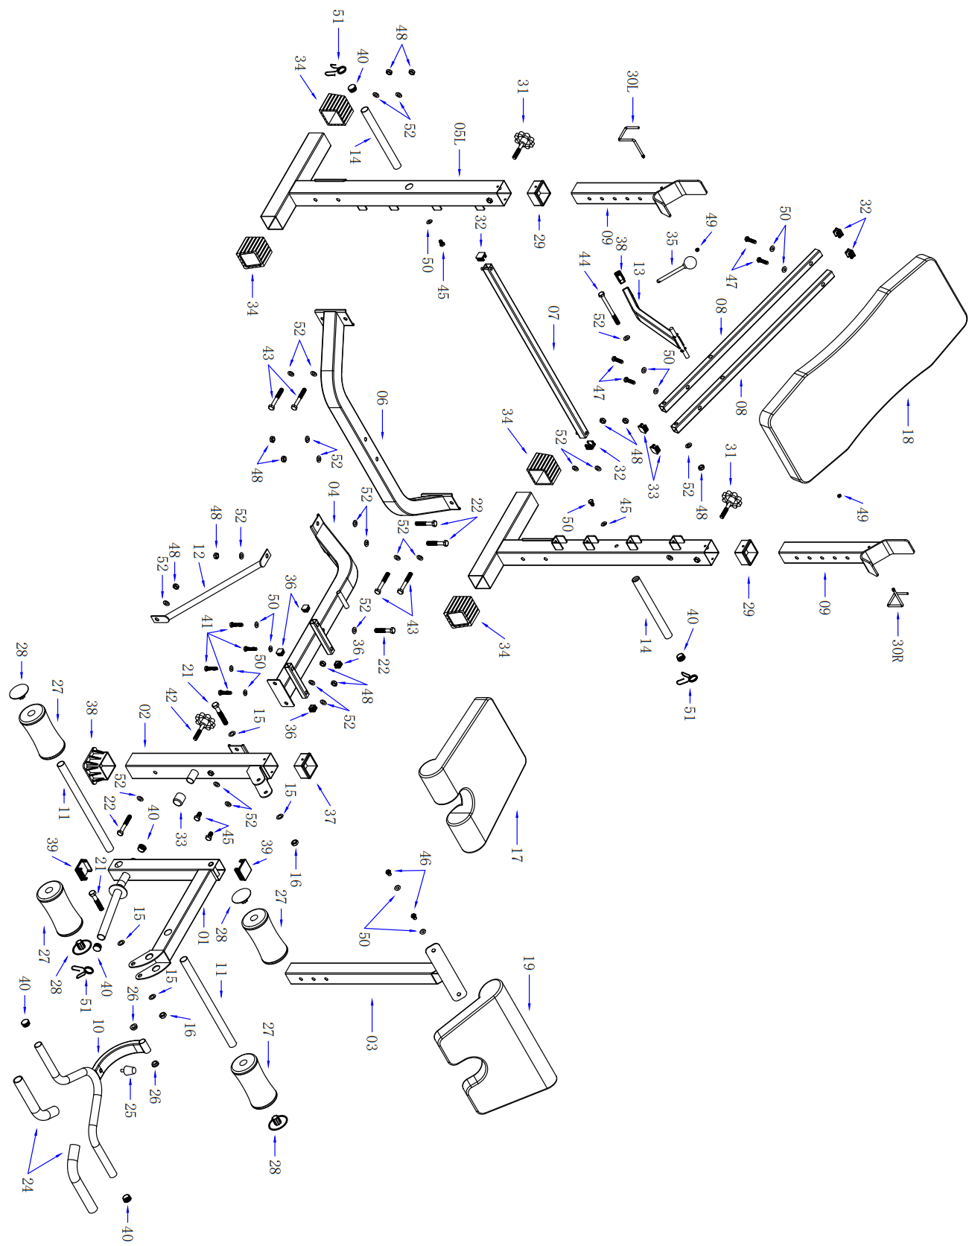

Пошаговая инструкция по сборке

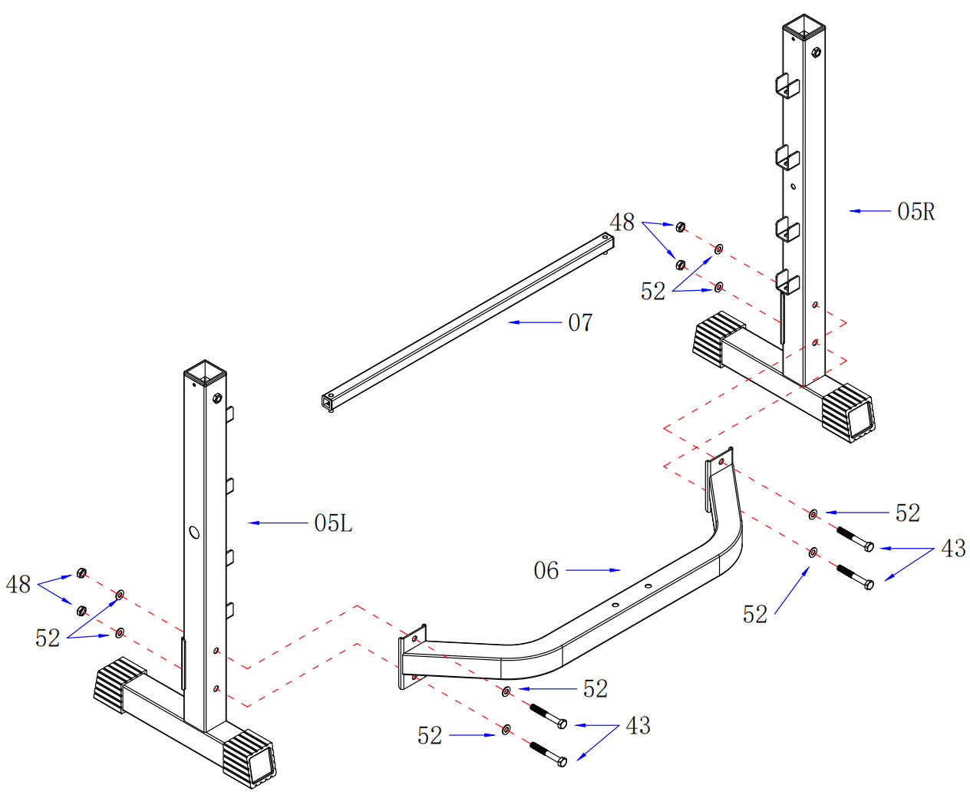
Шаг 1

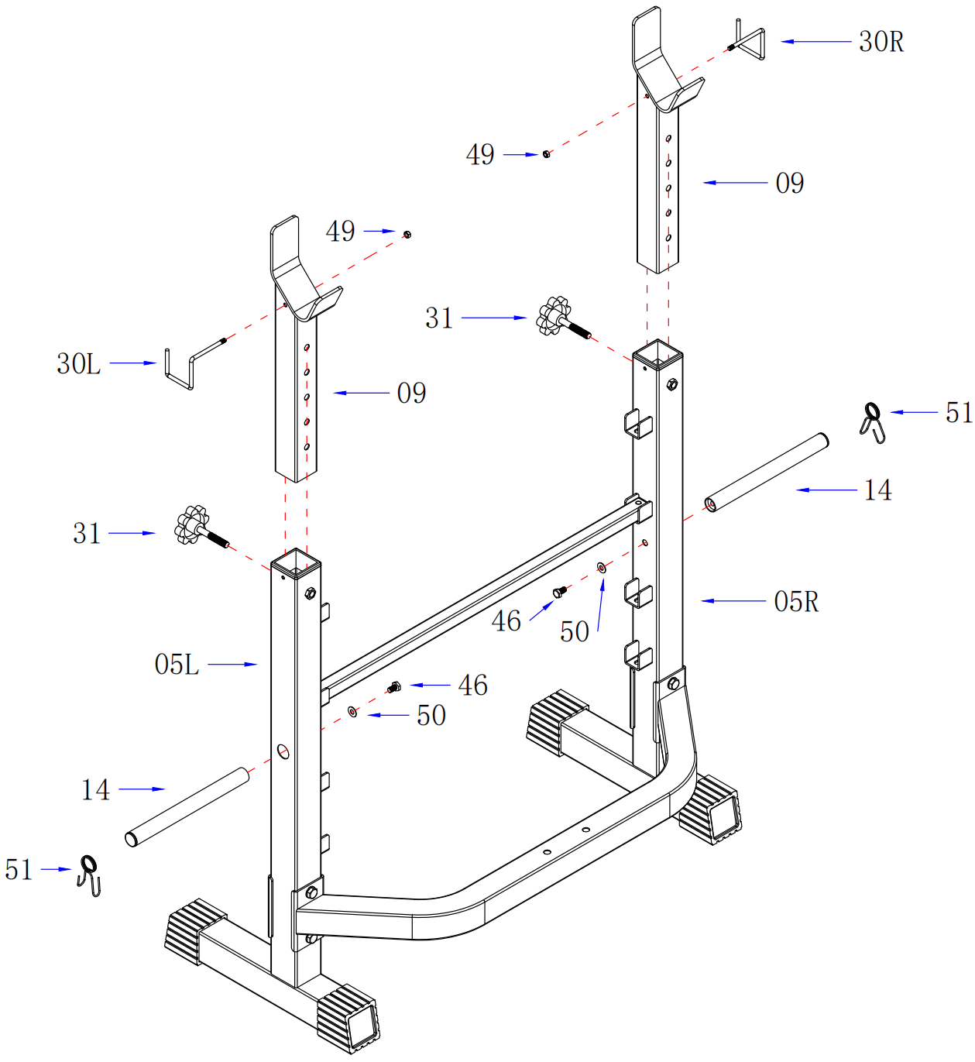
Соедините правую и левую опорную стойку посредством соединительной перекладины. Закрепите полученную конструкцию при помощи соответствующего крепежа (см. рисунок выше). Установите регулируемую раму на нужную высоту.

Шаг 2

Закрепите на конструкции дополнительные детали, указанные на рисунке. Установите регулируемые стойки в опоры, зафиксируйте их на нужной высоте при помощи ручки. Обратите внимание, высота обеих стоек должна быть одинаковой.

Шаг 3
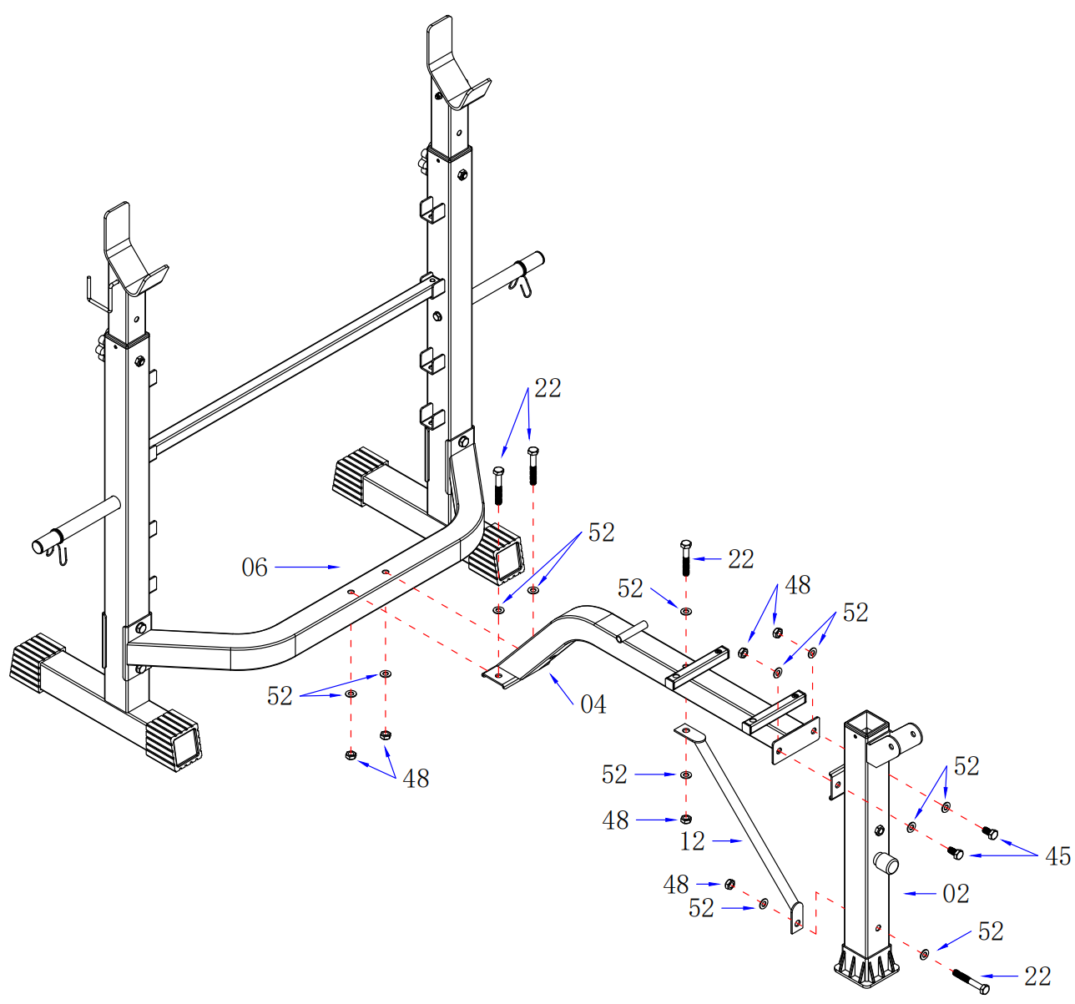

Прикрепите переднюю опору к главной раме, а саму раму – к соединительной перекладине. Используемый крепёж представлен на картинке.

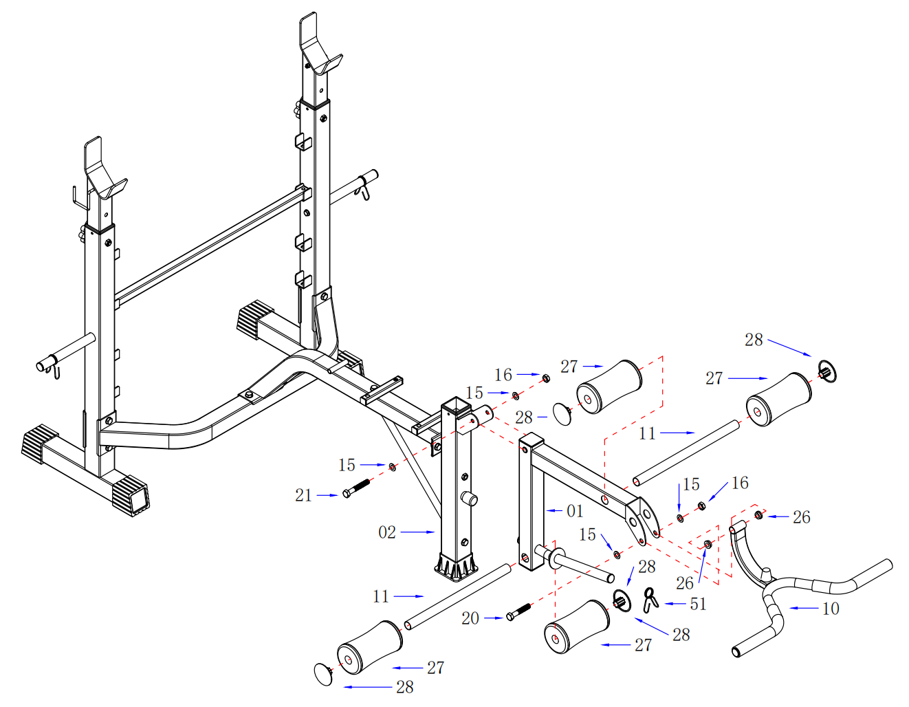
Шаг 4

Прикрепите к полученной конструкции рычаг и дополнительные аксессуары.

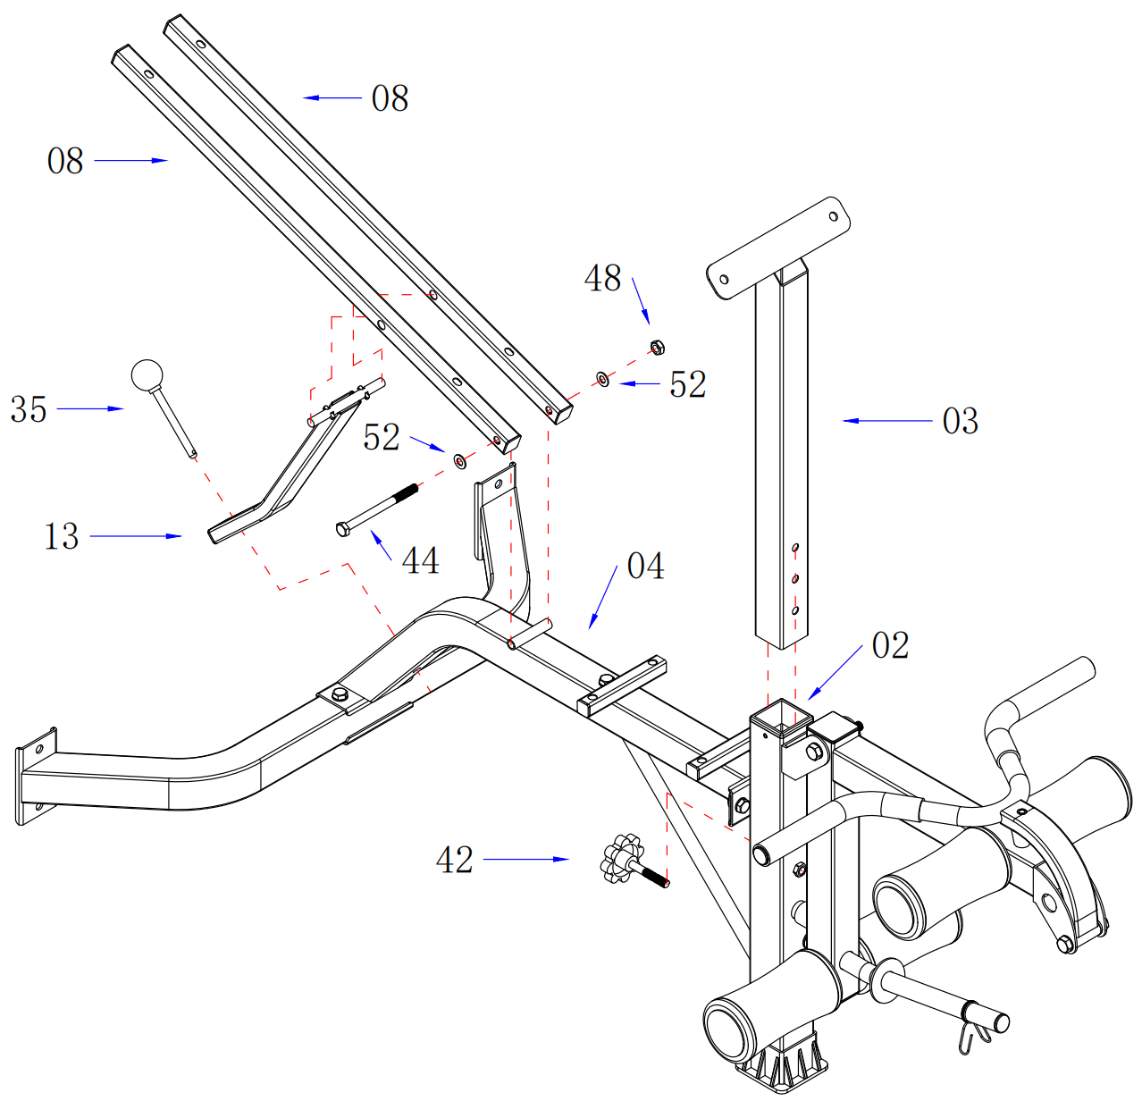
Шаг 5

Подсоедините к главной раме опорную конструкцию спинки, а также держатель парты для бицепса. Используемый крепёж представлен на картинке.

Шаг 6
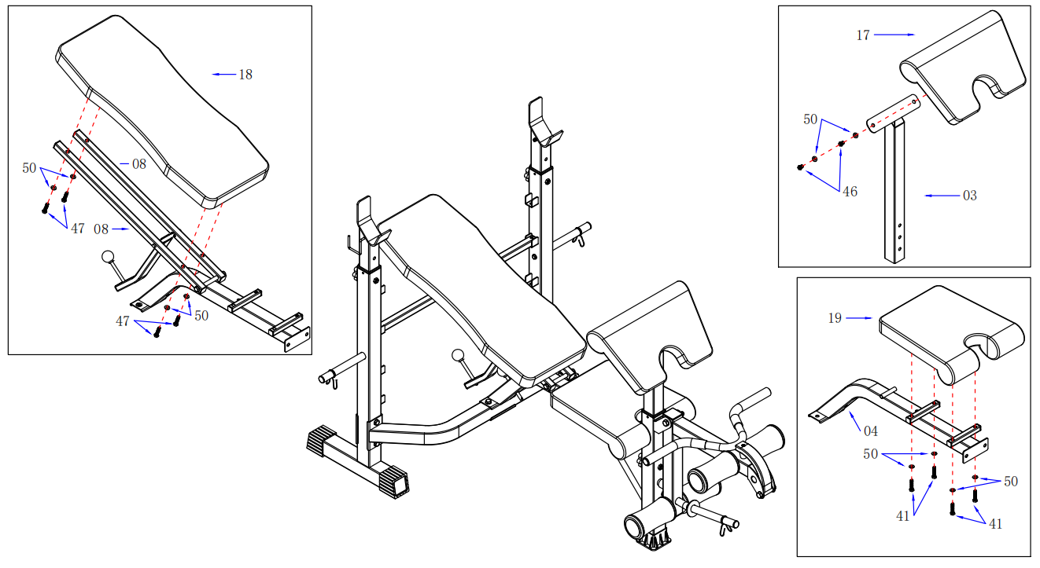

Закрепите сиденье, спинку и парту для бицепса, как показано на рисунке выше.

Рекомендации к занятиям
Использование данного тренажера поможет улучшить ваше общее физическое состояние, поднимет мышечный тонус и даст возможность сбросить лишний вес.

Разогревающая разминка
Разминка – важная часть тренировки. Этот этап позволяет подготовить мышцы к дальнейшей работе, что снизит риск получения травм мускулатуры и связок. Разминочные упражнения следует выполнять медленно, уделяя данному этапу не менее 5 минут.
Если вы почувствуете боль или другие неприятные ощущения, остановите тренировку и обратитесь к врачу. Не игнорируйте данные сигналы, чтобы избежать перегрузки организма и, как следствие, травм.
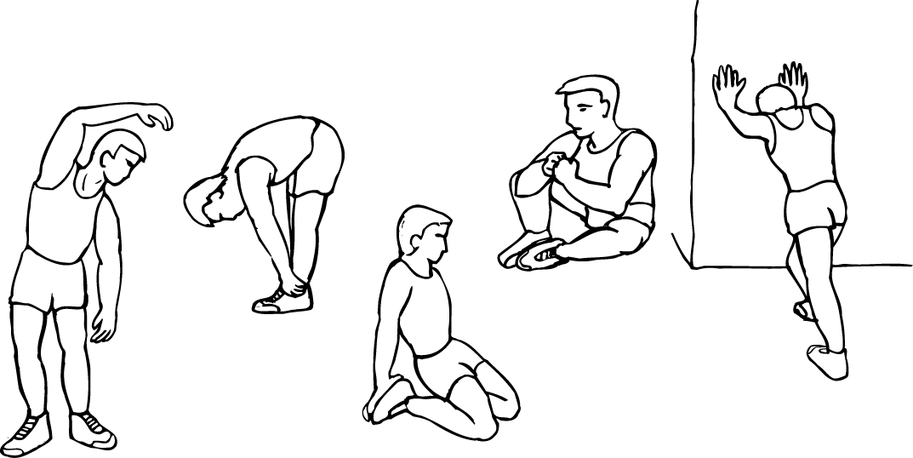
Завершив разминку, вы можете приступать к основной части тренировки. Начинайте выполнять упражнения с невысокой скоростью. Возможно, при первых попытках вы не сможете заниматься долгое время, это нормально. Со временем выносливость возрастёт, и длительность тренировок увеличится.

Тренировка
На данном этапе идёт увеличение нагрузки, вследствие чего необходимо приложить усилия. Тренируйтесь в своем темпе, но он обязательно должен быть равномерным в течение всей тренировки.

Заминка (охлаждение организма)
Данный этап направлен на снижение напряжения в мышцах, при этом выполнять упражнения, как и при разминке, следует не менее 5 минут
Внимание: если у вас возникла слабость, головокружение, вы чувствуете тошноту, сдавленность в груди или какие-то другие болезненные симптомы, немедленно прекратите тренировку!

